学生端人脸识别考试操作指南（app）

查询考试科目

点击首页“在线考试”图标按钮进入在线考试页面，选择对应的考试批次可以查看对应的在线考试。
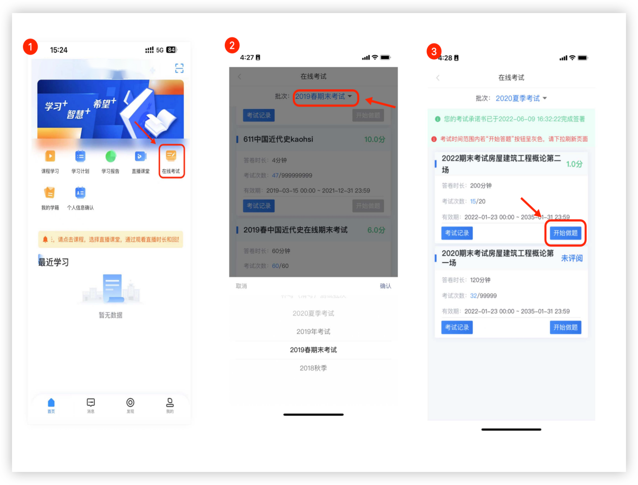、

考前人脸识别验证
点击“开始答题”按钮进入考试页面，进行考前考前人脸识别。点击“开始拍照”后需要调用手机相机权限，点击“好”即可以拍照，将拍好的照片点击“上传验证“后系统会进行识别，如果识别失败，会弹出提示需重新拍照上传校验，若多次校验仍然失败，则可以强制进入考试，到时教师会在后台判断此次考试是否有效。
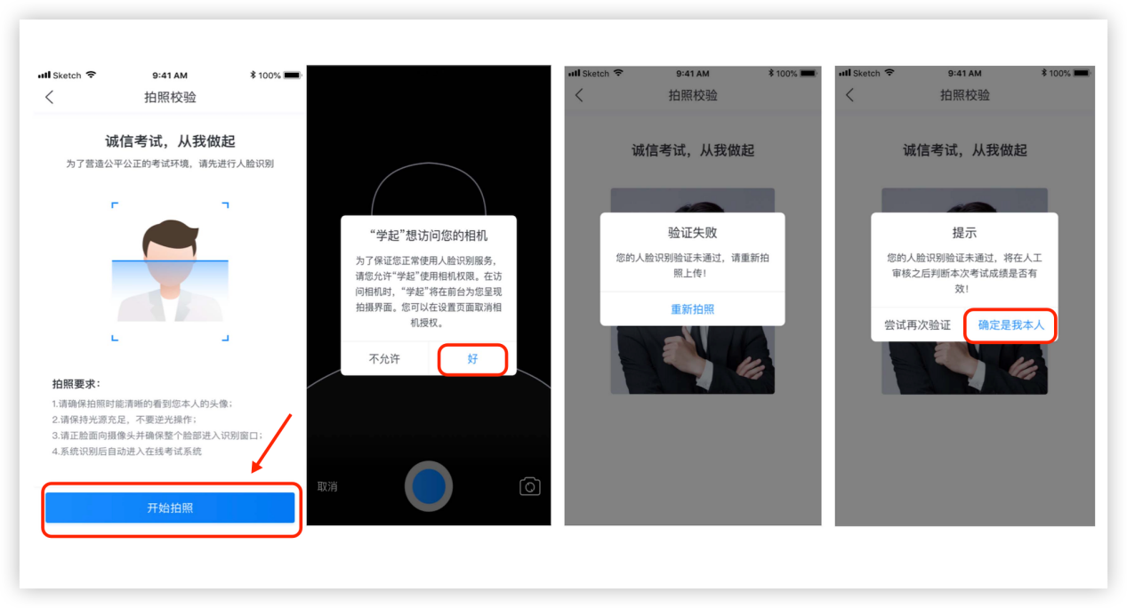

考试进行中
考试过程中系统也对随机自动抓拍人脸上传至系统。拍摄区域不可随意挪动位置，以免影响考试。
说明：考试过程中请不要随意退出考试页面，退出考试期间也在不停计时，到了考试时长未交卷系统会自动提交试卷。
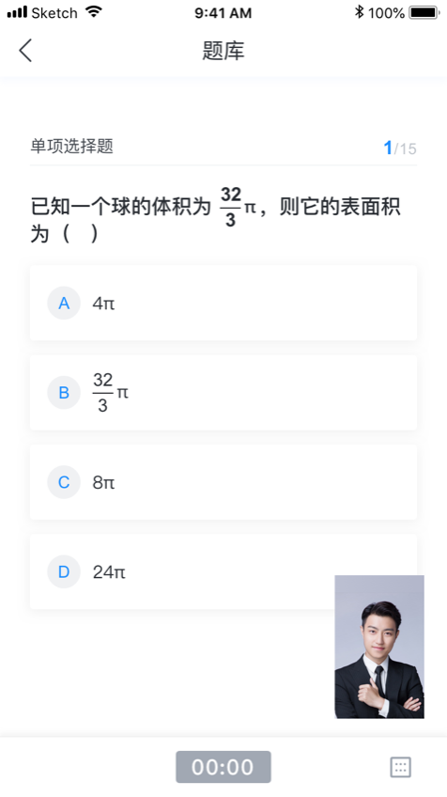

提交试卷
考试作答完成后点击“提交”按钮进行交卷，如果到了考试时间，没有点击提交试卷的话，系统会自动进行提交。
人脸识别的考试在提交试卷时也需要进行人脸验证，操作步骤如同考前验证。
